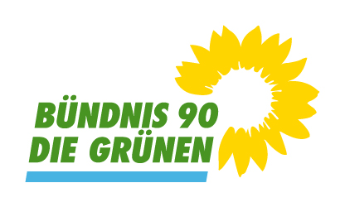 | Gemeinderatsfraktion Bad Säckingen (LK Waldshut)
 | Bündnis 90/ Die Grünen
 | 6 Mandate (25,9 %); davon 2 Frauen
 | Bad Säckingen – Bündnis 90/Die Grünen (gruene-bs.de)

